WIOSNA NA WSI
Wiejskie podwórko - wiosenne prace na wsi
1. Ćwiczenia klasyfikacyjne- "Gdzie mieszkają zwierzęta?" Dzieci oglądają filmik pt " Gdzie ja mieszkam" https://youtu.be/1PD3jNhefUA, wspólnie z rodzicami nazywają zwierzęta i ich domy.
2. Po co hodujemy zwierzęta. Zabawa z rodzicem "Co nam dają zwierzęta" Łączenie przedmiotów z odpowiednimi zwierzętami.
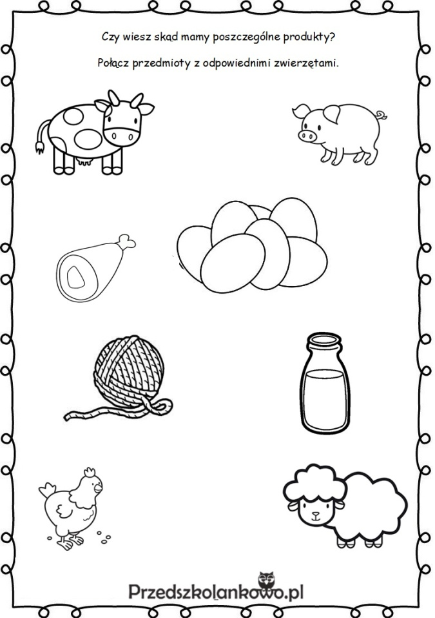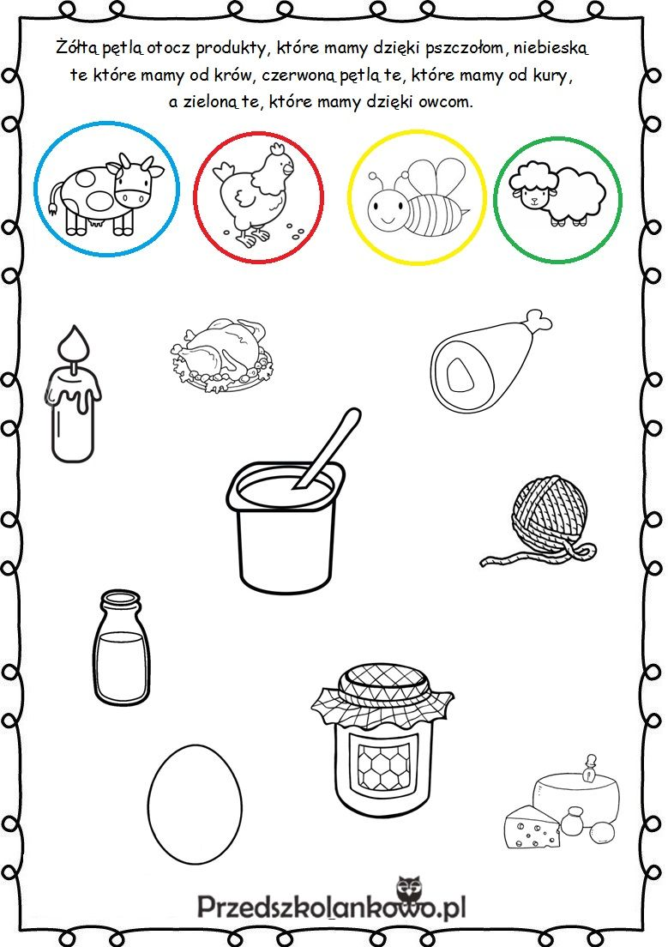
- Burza mózgów - " Co można zrobić z tych produktów?". Rodzic podaje nazwę produktu, a dziecko mówi do zrobienia czego można go wykorzystać. Np. jajka-ciasto, sałatka..., mleko-ser, budyń, jogurt..., wełna-szalik, sweter...
3. "Dzieci i ich mamy". Poznawanie nazw potomstwa zwierząt gospodarskich, odgłosy zwierząt. Dzieci oglądają filmik pt "Szukam mamy" https://youtu.be/E5bWIQo182c
4. Rozmowa z rodzicami na temat wiosennych prac na wsi. Dzieci otwierają Karty Pracy cz.4 str. 10
Pole - Na polach rozpoczęły się prace: orka, bronowanie, siew i sadzenie roślin. -Dawniej nie było traktorów. Co wykorzystywano do prac polowych? - Co robią ludzie w ogródkach? Co jest im potrzebne do pracy?
Sad - W sadzie przycina się gałęzie drzew i krzewów, opryskują drzewa. - Dlaczego są wykonywane takie prace?
Zwierzęta wiejskie - Rolnicy przez cały rok muszą dbać o zwierzęta karmić, doić krowy ... - Czy praca rolnika jest łatwa?
5. Karta Pracy cz. 4 str. 11,
6. Karta Pracy - "Przygotowanie do czytania, pisania, liczenia" str.70-71.
7. Kolorowanie rysunku " Praca w ogrodzie": Wyprawka plastyczna, karta M.
